1. Vienas arba daugiau SGLT-2 inhibitorių arba farmaciniu požiūriu priimtinų jų formų, skirtų naudoti šuninių gyvūnų, kuriems reikalingas toks gydymas ir (arba) profilaktika, medžiagų apykaitos sutrikimo gydymui ir (arba) profilaktikai, kur vienas arba daugiau SGLT-2 inhibitorių arba farmaciniu požiūriu priimtinos jų formos turi būti įvedamos doze nuo 0,01 iki 5,0 mg/kg kūno svorio per dieną, pageidautina nuo 0,01 iki 4,0 mg/kg kūno svorio per dieną, labiau pageidautina nuo 0,01 iki 3,0 mg/kg kūno svorio per dieną, dar labiau pageidautina nuo 0,01 iki 2,0 mg/kg kūno svorio per dieną, dar labiau pageidautina nuo 0,01 iki 1,0 mg/kg kūno svorio per dieną, dar labiau pageidautina nuo 0,01 iki 0,5 mg/kg kūno svorio per dieną, dar labiau pageidautina nuo 0,01 iki 0,4 mg/kg kūno svorio per dieną, ir labiausiai pageidautina nuo 0,01 iki 0,3 mg/kg kūno svorio per dieną, ir kur vienas arba daugiau SGLT2 inhibitorių arba farmaciniu požiūriu priimtinų jų formų yra nenaudojami derinyje su DPP-IV inhibitoriumi, arba kur vienas arba daugiau SGLT2 inhibitorių arba farmaciniu požiūriu priimtinų jų formų yra nenaudojami derinyje su 1-[(3-ciano-piridin-2-il)metil]-3-metil-7-(2-butin-1-il)-8-[3-(R)-amino-piperidin-1-il]-ksantinu arba farmaciniu požiūriu priimtina jo druska.

2. Vienas arba daugiau SGLT2 inhibitorių arba farmaciniu požiūriu priimtinų jų formų, skirtų naudoti pagal 1 punktą, kur vienas arba daugiau SGLT-2 inhibitorių yra parinkti iš grupės, susidedančios iš šių junginių arba farmaciniu požiūriu priimtinų jų formų:
gliukopiranozilu pakeisto benzeno darinio, kurio formulė (1)
kur R¹ reiškia ciano grupę, Cl arba metilą;
R² reiškia H, metilą, metoksi arba hidroksilą; ir
R³ reiškia ciklopropilą, vandenilį, fluorą, chlorą, bromą, jodą, metilą, etilą, propilą, izopropilą, butilą, antr-butilą, izobutilą, tret-butilą, 3-metil-but-1-ilą, ciklobutilą, ciklopentilą, cikloheksilą, 1-hidroksi-ciklopropilą, 1-hidroksi-ciklobutilą, 1-hidroksi-ciklopentilą, 1-hidroksi-cikloheksilą, etinilą, etoksi, difluormetilą, trifluormetilą, pentafluoretilą, 2-hidroksil-etilą, hidroksimetilą, 3-hidroksi-propilą, 2-hidroksi-2-metil-prop-1-ilą, 3-hidroksi-3-metil-but-1-ilą, 1-hidroksi-1-metil-etilą, 2,2,2-trifluor-1-hidroksi-1-metil-etilą, 2,2,2-trifluor-1-hidroksi-1-trifluormetil-etilą, 2-metoksi-etilą, 2-etoksi-etilą, hidroksilą, difluormetiloksi, trifluormetiloksi, 2-metiloksi-etiloksi, metilsulfanilą, metilsulfinilą, metilsulfonilą, etilsulfinilą, etilsulfonilą, trimetilsililą, (R)-tetrahidrofuran-3-iloksi arba (S)-tetrahidrofuran-3-iloksi arba ciano grupę;
kur R³ yra, pageidautina, parinktas iš ciklopropilo, etilo, etinilo, etoksi, (R)-tetrahidrofuran-3-iloksi arba (S)-tetrahidrofuran-3-iloksi;
arba jo darinio, kur viena arba daugiau β-D-gliukopiranozilo grupės hidroksilo grupių yra acilintos grupėmis, parinktomis iš (C₁₋₁₈-alkil)karbonilo, (C₁₋₁₈-alkil)oksikarbonilo, fenilkarbonilo ir fenil-(C₁₋₃-alkil)-karbonilo.

3. Vienas arba daugiau SGLT-2 inhibitorių arba farmaciniu požiūriu priimtinų jų formų, skirtų naudoti pagal 2 punktą, kur R³ yra parinktas iš ciklopropilo, etilo, etinilo, (R)-tetrahidrofuran-3-iloksi arba (S)-tetrahidrofuran-3-iloksi.

4. Vienas arba daugiau SGLT-2 inhibitorių arba farmaciniu požiūriu priimtinų jų formų, skirtų naudoti pagal bet kurį iš 1 - 3 punktų, kur medžiagų apykaitos sutrikimas yra vienas arba daugiau, parinktų iš grupės, susidedančios iš: ketoacidozės, priešdiabetinės būklės, nuo insulino priklausomo cukrinio diabeto, atsparaus insulinui diabeto, atsparumo insulinui, nutukimo, hiperglikemijos, hiperglikemijos sukeltos kataraktos formavimosi, sutrikusios gliukozės tolerancijos, hiperinsulinemijos, dislipidemijos, disadipokinemijos, subklinikinio uždegimo, sisteminio uždegimo, mažo laipsnio sisteminio uždegimo, kepenų lipidozės, kasos uždegimo, medžiagų apykaitos sutrikimo pasekmių, tokių kaip hipertenzija, inkstų funkcijos sutrikimas ir (arba) raumenų ir kaulų sistemos sutrikimų, ir (arba) sindromo X (medžiagų apykaitos sindromo), pageidautina priešdiabetinės būklės, nuo insulino priklausomo cukrinio diabeto, atsparaus insulinui diabeto, atsparumo insulinui, kur, pageidautina, kad hiperglikemijos sukeltos kataraktos vystymuisi būtų užkirstas kelias, arba pasiekiama remisija, ir (arba) kur, pageidautina, kad medžiagų apykaitos sutrikimų pasekmėms, tokioms kaip hipertenzija, inkstų funkcijos sutrikimas ir (arba) raumenų ir kaulų sistemos sutrikimai, būtų užkirstas kelias arba progresavimas būtų sulėtintas, arba pasiekiama remisija.

5. Vienas arba daugiau SGLT-2 inhibitorių arba farmaciniu požiūriu priimtinų jų formų, skirtų naudoti pagal bet kurį iš 1 - 3 punktų, kur medžiagų apykaitos sutrikimas yra parinktas iš klinikinių būklių, susijusių su priešdiabetinėmis būklėmis, nuo insulino priklausomu cukriniu diabetu ir (arba) atsparumu insulinui.

6. Vienas arba daugiau SGLT-2 inhibitorių arba farmaciniu požiūriu priimtinų jų formų, skirtų naudoti pagal 5 punktą, kur minėtos klinikinės būklės yra viena arba daugiau būklių, parinktų iš ketoacidozės, atsparumo insulinui, nutukimo, hiperglikemijos, hiperglikemijos sukeltos kataraktos formavimosi, sutrikusios gliukozės tolerancijos, hiperinsulinemijos, dislipidemijos, disadipokinemijos, subklinikinio uždegimo, sisteminio uždegimo, nedidelio laipsnio sisteminio uždegimo, kepenų lipidozės, kasos uždegimo, medžiagų apykaitos sutrikimų pasekmių, tokių kaip hipertenzija, inkstų funkcijos sutrikimas ir (arba) raumenų ir kaulų sistemos sutrikimų, ir (arba) sindromo X (medžiagų apykaitos sindromo), kur, pageidautina, kad hiperglikemijos sukeltos kataraktos vystymuisi būtų užkirstas kelias, arba pasiekiama remisija, ir (arba) kur, pageidautina, kad medžiagų apykaitos sutrikimo pasekmėms, tokioms kaip hipertenzija, inkstų funkcijos sutrikimas ir (arba) raumenų ir kaulų sistemos sutrikimai, būtų užkirstas kelias arba progresavimas būtų sulėtintas, arba pasiekiama remisija.

7. Vienas arba daugiau SGLT-2 inhibitorių arba farmaciniu požiūriu priimtinų jų formų, skirtų naudoti pagal bet kurį iš 1 - 6 punktų, kur minėtas medžiagų apykaitos sutrikimas yra ketoacidozė, atsparumas insulinui, nutukimas, hiperglikemija, hiperglikemijos sukeltos kataraktos formavimasis, sutrikusi gliukozės tolerancija, hiperinsulinemija, dislipidemija, disadipokinemija, subklinikinis uždegimas, sisteminis uždegimas, nedidelio laipsnio sisteminis uždegimas, kepenų lipidozė, kasos uždegimas, medžiagų apykaitos sutrikimų pasekmės, tokios kaip hipertenzija, inkstų funkcijos sutrikimas ir (arba) raumenų ir kaulų sistemos sutrikimas, ir (arba) sindromas X (medžiagų apykaitos sindromas), kur, pageidautina, kad hiperglikemijos sukeltos kataraktos vystymuisi būtų užkirstas kelias, arba pasiekiama remisija, ir (arba) kur, pageidautina, kad medžiagų apykaitos sutrikimų pasekmėms, tokioms kaip hipertenzija, inkstų funkcijos sutrikimas ir (arba) raumenų ir kaulų sistemos sutrikimai, būtų užkirstas kelias arba progresavimas būtų sulėtintas, arba pasiekiama remisija, ir kur minėtas medžiagų apykaitos sutrikimas yra susijęs su diabetu, pageidautina, su priešdiabetine būkle arba nuo insulino priklausomu diabetu.

8. Vienas arba daugiau SGLT-2 inhibitorių arba farmaciniu požiūriu priimtinų jų formų, skirtų naudoti pagal bet kurį iš 1 - 7 punktų, kur šuninis gyvūnas serga diabetu, pageidautina priešdiabetinėmis būklėmis arba nuo insulino priklausomu diabetu.

9. Vienas arba daugiau SGLT-2 inhibitorių arba farmaciniu požiūriu priimtinų jų formų, skirtų naudoti pagal bet kurį iš 1 - 8 punktų, kur šuninis gyvūnas yra šuo.

10. Vienas arba daugiau SGLT-2 inhibitorių arba farmaciniu požiūriu priimtinų jų formų, skirtų naudoti pagal bet kurį iš 1 - 9 punktų, kur farmaciniu požiūriu priimtina jų forma yra kristalinis kompleksas tarp vieno arba daugiau SGLT-2 inhibitorių ir vieno arba daugiau aminorūgščių, pageidautina prolino, labiau pageidautinau L-prolino.

11. Vienas arba daugiau SGLT-2 inhibitorių arba farmaciniu požiūriu priimtinų jų formų, skirtų naudoti pagal bet kurį iš 1 - 10 punktų, kur toks vienas arba daugiau SGLT-2 inhibitorių arba farmaciniu požiūriu priimtinų jų formų turi būti vartojami per burną arba parenteraliniu būdu, pageidautina per burną.

12. Vienas arba daugiau SGLT-2 inhibitorių arba farmaciniu požiūriu priimtinų jų formų, skirtų naudoti pagal bet kurį iš 1 - 11 punktų, kur toks vienas arba daugiau SGLT-2 inhibitorių arba farmaciniu požiūriu priimtinų jų formų turi būti vartojami vieną kartą per dieną.

13. Vienas arba daugiau SGLT-2 inhibitorių arba farmaciniu požiūriu priimtinų jų formų, skirtų naudoti pagal bet kurį iš 1 - 12 punktų, kur toks vienas arba daugiau SGLT-2 inhibitorių arba farmaciniu požiūriu priimtinų jų formų yra įvedami derinyje su insulinu, pageidautina vienu metu, nuosekliai ir (arba) chronologiškai paskirstytas, labiau pageidautina chronologiškai išskirstytas derinyje su ilgai veikiančiu insulinu.

14. Vienas arba daugiau SGLT-2 inhibitorių arba farmaciniu požiūriu priimtinų jų formų, skirtų naudoti pagal bet kurį iš 1 - 13 punktų, kur toks vienas arba daugiau SGLT-2 inhibitorių yra parinkti iš grupės, susidedančios iš:
dapagliflozino, pavaizduoto formule (3):
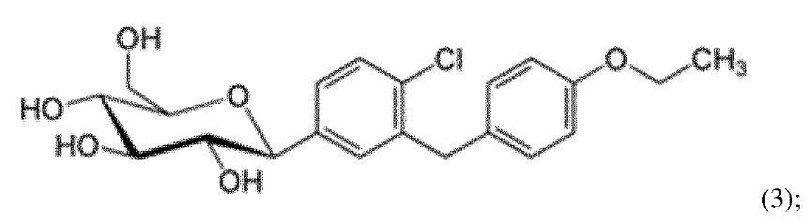
kanagliflozino, pavaizduoto formule (4):
empagliflozino, pavaizduoto formule (5):
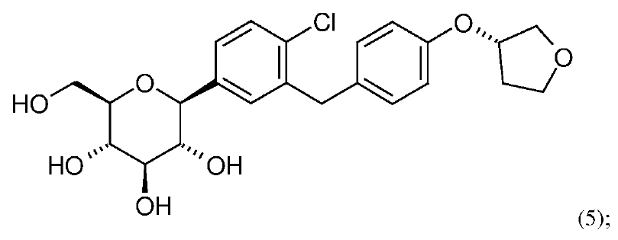
ertugliflozino, pavaizduoto formule (9):
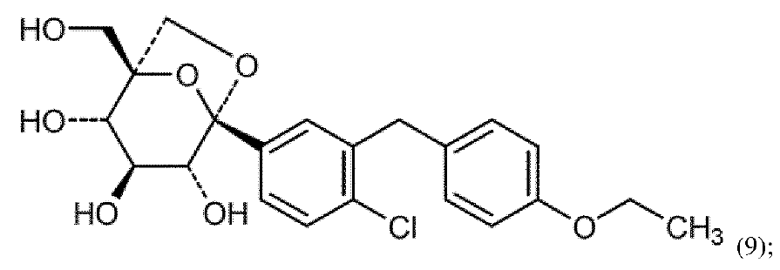
junginio, pavaizduoto formule (18):
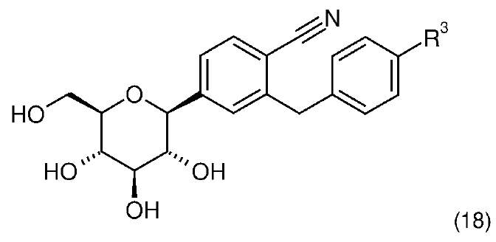
kur:
R³ yra parinktas iš ciklopropilo, etilo, etinilo, etoksi, (R)-tetrahidrofuran-3-iloksi arba (S)-tetrahidrofuran-3-iloksi.

15. Vienas arba daugiau SGLT-2 inhibitorių arba farmaciniu požiūriu priimtinų jų formų, skirtų naudoti pagal 14 punktą, kur toks vienas arba daugiau SGLT-2 inhibitorių yra parinkti iš grupės, susidedančios iš:
kanagliflozino, pavaizduoto formule (4):
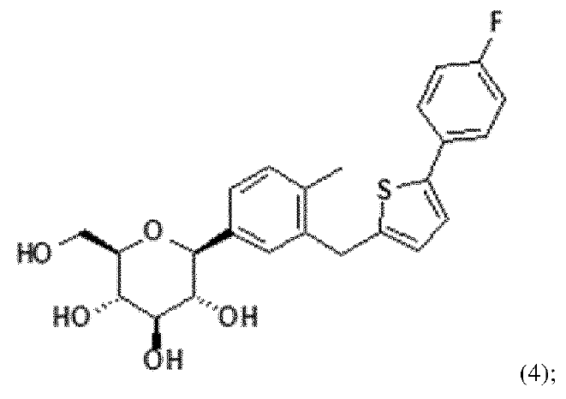
empagliflozino, pavaizduoto formule (5):
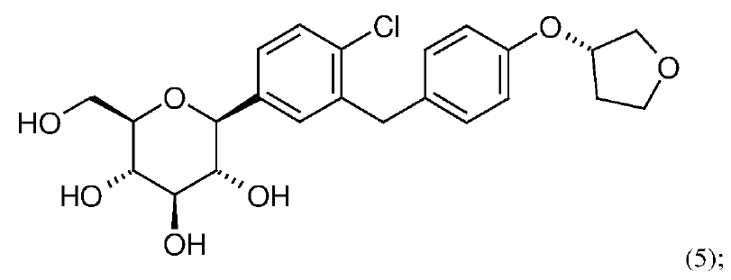
ertugliflozine, pavaizduoto formule (9):
junginio, pavaizduoto formule (18):
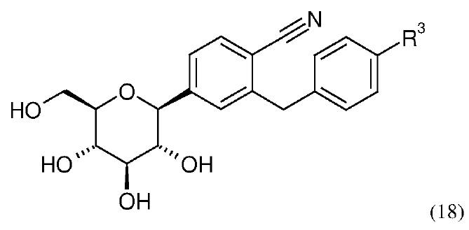
kur:
R³ yra parinktas iš ciklopropilo, etilo, etinilo, etoksi, (R)-tetrahidrofuran-3-iloksi arba (S)-tetrahidrofuran-3-iloksi.

16. Farmacinė kompozicija, apimanti vieną arba daugiau SGLT-2 inhibitorių arba farmaciniu požiūriu priimtinų jų formų, skirtų naudoti pagal bet kurį iš 1 - 15 punktų, skirta naudoti pagal bet kurį iš 1 - 15 punktų.

